**Кут між прямою та площиною. Перпендикуляр до площини.**

*Кутом між прямою та площиною* називається кут між прямою та її проекцією на площину.

***Наприклад***: якщо φ – кут між прямою та площиною, то 0°≤φ≤90°.

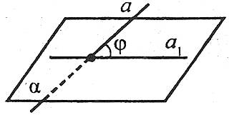

*Кутом між похилою та площиною*називається кут між похилою та її проекцією на дану площину.

***Наприклад***: якщо φ – кут між похилою та площиною, то 0°<φ<90°.

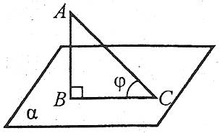

Пряма, яка перетинає площину, називається *перпендикулярною до цієї площини*, якщо вона перпендикулярна до будь-якої прямої, яка лежить у цій площині. Перпендикулярність прямої *а* та площини α позначається так: http://zno.academia.in.ua/pluginfile.php/8354/mod_book/chapter/827/geometr_301.png.

***Наприклад***: пряма *а* перпендикулярна до площини α.

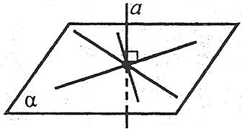

***Властивості перпендикулярних прямої та площини***

1. Якщо дві прямі перпендикулярні до однієї і тієї ж площини, то ці прямі паралельні.

***Наприклад***: якщо http://zno.academia.in.ua/pluginfile.php/8354/mod_book/chapter/827/geometr_302.png, то http://zno.academia.in.ua/pluginfile.php/8354/mod_book/chapter/827/geometr_303.png.

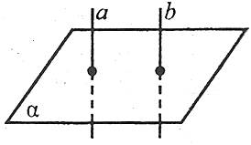

2. Якщо площина перпендикулярна до однієї з двох паралельних прямих,  то вона перпендикулярна до іншої.

***Наприклад***: якщо http://zno.academia.in.ua/pluginfile.php/8354/mod_book/chapter/827/geometr_304.png, то http://zno.academia.in.ua/pluginfile.php/8354/mod_book/chapter/827/geometr_305.png.

3. Якщо пряма перпендикулярна до однієї із двох паралельних площин, то вона перпендикулярна й до іншої.

***Наприклад***: якщо http://zno.academia.in.ua/pluginfile.php/8354/mod_book/chapter/827/geometr_306.png, то http://zno.academia.in.ua/pluginfile.php/8354/mod_book/chapter/827/geometr_307.png.

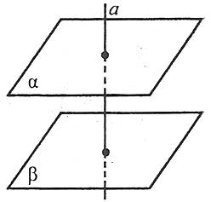

4. Якщо дві різні площини перпендикулярні до однієї і тієї самої прямої, то ці площини паралельні.

***Наприклад***: якщо http://zno.academia.in.ua/pluginfile.php/8354/mod_book/chapter/827/geometr_308.png, то http://zno.academia.in.ua/pluginfile.php/8354/mod_book/chapter/827/geometr_309.png.

*Перпендикуляром, проведеним із даної точки на дану площину*, називається відрізок, який з’єднує дану точку з точкою площини та лежить на прямій, перпендикулярній до площини. Кінець цього відрізка, який лежить у площині, називається *основою перпендикуляра*.

*Похилою, проведеною з даної точки до даної площини*, називається будь-який відрізок, який з’єднує дану точку з точкою площини та не є перпендикуляром до площини. Кінець цього відрізка, який лежить у площині, називається *основою похилої*.

Відрізок, який з’єднує основи перпендикуляра та похилої, проведених з однієї і тієї ж точки, називається *проекцією похилої на площину*.

***Наприклад***: АВ – перпендикуляр до площини α, АС – похила до площини α, ВС – проекція похилої АС на площину α, В – основа перпендикуляра, С – основа похилої.

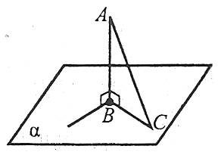

Якщо з даної точки проведено перпендикуляр та похилу, то перпендикуляр коротший за похилу.